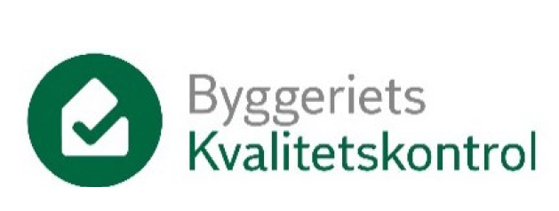
Bilag 10
Proces- og slutkontrol ILR – Strømpeforing
Kunde |  |  |  | Firma
Installations-  adresse |  |  |  | Ledningsstræk pkt. | Fra  Til
Installations-  adresse |  |  |  | Strømpe- og imprægneringstype
Opstartsdato |  | Tegnings nr. |  | Medarbejdere på opgaven
Sagsnr. |  | Kontaktperson |  | Medarbejdere på opgaven

Strømpeforingen er kontrolleret og afprøvet for at sikre, at foringen er udført i overensstemmelse med det projekterede og virksomhedens deklaration for strømpeforingssystemet

Proces- og slutkontrol | OK | Ikke  OK | Ikke  Aktuel | Sign. | Installationsoplysninger | Enhed | Notér værdier
Myndighedskontakt |  |  |  |  | Rørmateriale der skal fores | type
Beboerinformation (før) |  |  |  |  | Stik i drift før foring | antal
Skiltning, afspærring |  |  |  |  | Stik der er åbnet | antal
Spuling af afløbsledninger |  |  |  |  | Stik der ikke er åbnet | antal
Fræsning af afløbsledninger |  |  |  |  | Strømpens længde | meter
TV-inspektion (før) |  |  |  |  | Strømpens dimension | mm
Afpropning/overpumpning |  |  |  |  | Strømpe, Batch | nr.
Strømpelængde opmålt |  |  |  |  | Imprægnering, Batch | nr.
Strømpens installation |  |  |  |  | Blandingsforhold | kg/m
Sideledninger åbnet |  |  |  |  | Hærdetid | antal
Overgangsprofiler monteret |  |  |  |  | Overgangsprofiler monteret | antal
Brøndafslutninger |  |  |  |  | Prøveemner udtaget til prøvning | antal
Gennemskylning |  |  |  |  | Prøveemner mærket/arkiveret | hvor
TV-inspektion (efter)
Tæthedsprøvning
Kan foringen godkendes
Beboerinformation (efter)
Foring indmålt på tegninger

Bemærkninger

Fagligt ansvarliges opgaver iht. KLS (FA) | OK | Ikke aktuel | Bemærkninger
Bemanding og instruktion af medarbejdere
Tilsyn med arbejdets udførelse
Lejeaftale (ved brug af indlejet arbejdskraft)
Ajourførte/indmålte tegninger udleveret
Drift- og vedligeholdelsesplan udleveret
Kan foringen i sin helhed godkendes
Færdigmeldt til hovedentreprenør/bygherre/kommune

Fagligt ansvarliges (FA) dokumentation | OK | Ikke aktuel | Bemærkninger | Dato | Sign FA
Afvigelser er registreret/behandlet/udbedret
Arbejde og dokumentation er godkendt af FA

BK 08.02.2024 | KLS | Gyldig fra: | Rev. nr.: | Godkendt af:

